Olivier
Hamel
EXO 2 Q.c
PROJET JAVA

EXERCICE 1 :
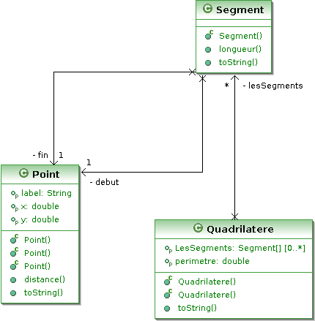
a)

b) Le constructeur par défaut et le constructeur à deux arguments appel le constructeur à trois arguments en lui donnant les arguments correspondants.

EXERCICE 2 :

c) En analysant les messages dans la console on obtient :

utilisation du constructeur à trois arguments
utilisation du constructeur par défaut
utilisation du constructeur à trois arguments
utilisation du constructeur par défaut
utilisation du constructeur à trois arguments
utilisation du constructeur par défaut
utilisation du constructeur à trois arguments
utilisation du constructeur par défaut
utilisation du constructeur à trois arguments
Ces 4 premiers appel au constructeur point correspondent à l'appel fait par le constructeur par defaut de Quadrilatère.
Ensuite le constructeur Quadrilatere par défaut fait appel au constructeur Quadrilatere avec les 4 points crées, ce constructeur va alors créer 4 segments, d'où :

utilisation du constructeur par défaut
utilisation du constructeur à trois arguments
utilisation du constructeur par défaut
Un segment de droite vient d'être créé
Quand le constructeur Segment est appelé il va donner les valeurs des points données en paramètre aux point debut et fin qui sont crées à l'instanciation d'un segment

Quadrilatère
Correspond à la fin de l’instanciation d'un quadrilatère

Constructeur de Rectangle
Correspond à la fin de l’instanciation d'un rectangle

le constructeur de Rectangle fait un appel au constructeur Quadrilatère qui fait lui même 4 appels au constructeur Segment qui fait lui même 2 appels au constructeur Point.
On peut utiliser la fonction getPerimeter() sur un Rectangle et le résultat est bien 0 comme on obtient un quadrilatère par défaut.

d)

